禁用仪表板，可以将其重定向到其他页面，例如：
Admin.GetRouter().Get("/", func(c *admin.Context) {
http.Redirect(c.Writer, c.Request, "/admin/clients", http.StatusSeeOther)
})
添加用户管理菜单
// GORM-backend model
type User struct {
gorm.Model
Email string
Password string
Name sql.NullString
Gender string
Role string
Addresses []Address
}
user := Admin.AddResource(&User{}, &admin.Config{Menu: []string{"User Management"}})
设置admin.Config参数

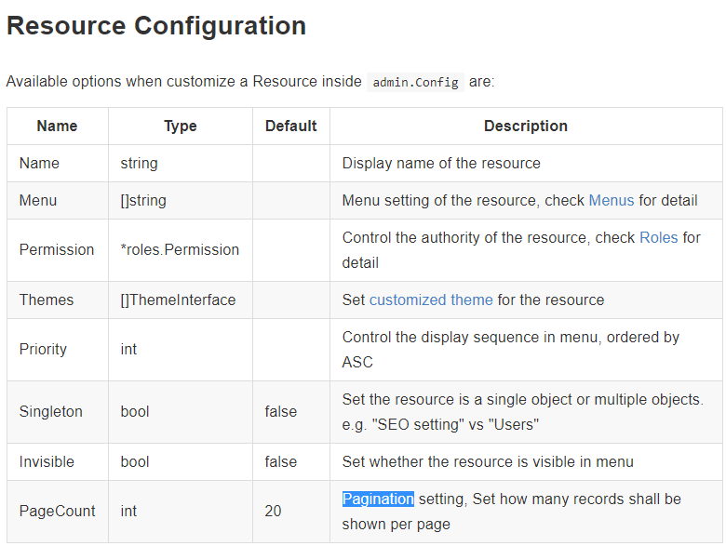

order.EditAttrs("User", "PaymentAmount", "ShippedAt", "CancelledAt", "State", "ShippingAddress")
// If ShowAttrs haven't been configured, there will be no show page generated, by will show the edit form instead 如果尚未配置ShowAttrs，则不会生成显示页面，由将显示编辑表单
order.ShowAttrs("User", "PaymentAmount", "ShippedAt", "CancelledAt", "State", "ShippingAddress")
QOR Admin将Meta根据字段的数据类型自动选择类型。如果字段的类型是time.Time，QOR Admin将确定datetime为类型
设置为多选
user.Meta(&admin.Meta{Name: "Gender", Config: &admin.SelectOneConfig{Collection: []string{"Male", "Female", "Unknown"}}})
映射到资源中的属性名称，通常，Name默认情况下不需要设置和相同
setter定义了如何将表单值解码为字段（由qor admin生成的默认setter），它从metavalue获取表单值，并根据字段的类型将该值解码为记录。
valuer定义了如何从对象中获取字段的值，它返回一个golang对象，因此，qor通常会根据字段的值和状态以不同的方式呈现该字段的模板。//用作表单默认数据
FormattedValuer类似于Valuer，但它通常返回格式化字符串，因此，它将在索引页和API中显示给最终用户。

